**Balsan**

chacun mise en place de sa VM, rôle et prise connaissance sujet/mission

création d’un domaine windows “balsan.sio”

15/09 :

Mis sur le même réseau ip à l’aide d’un switch

Configuration du switch en 192.168.1.254

Tous les windows server ont la même SID, il faut la changer avec l’outil sysprep

Mis sur le même domaine “balsan”, changement de noms des windows serveurs pour éviter tout conflit de noms

DHCP, DNS Configuré

Mission 3 :

Un premier serveur de fichier sous Windows Server 2019 a été en amont ajouté à l’infrastructure de notre domaine balsan.sio. Une sauvegarde n’est pas assez, c’est pour cela que pour une meilleure sécurité des fichiers, nous pouvons déployer un deuxième serveur, lui aussi équipé de Windows Server 2019 qui aura pour rôle de récupérer et d’héberger les sauvegardes de l’entreprise situé dans le premier serveur de fichier, une backup.

Comme solution rapide, efficace et gratuite nous avons le logiciel “Cobian Backup”. Logiciel qui est une solution gratuite qui permet de se connecter à un domaine et de sauvegarder, de restaurer des données avec des options de programmations horaires en consommant très peu de ressources.

Premièrement il nous as fallu connecter ce serveur au domaine, ici émulé à l’aide de virtualbox et branché en réseau à l’aide d’un switch, l’iso de windows étant une copie des autres, il a fallu lui changer son nom ainsi que sa SID à l’aide de l’outil SYSPREP

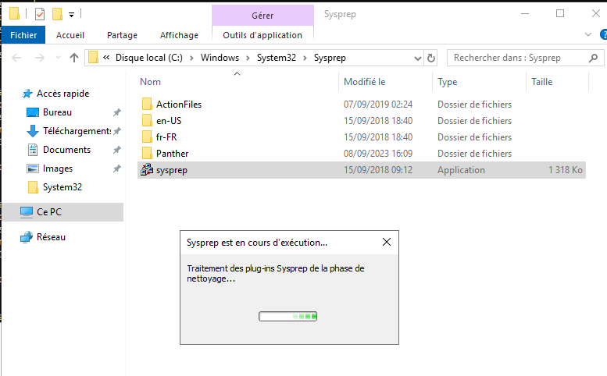

Suite à cela, nous pouvons connecter l’ordinateur au domaine en utilisant un compte adapté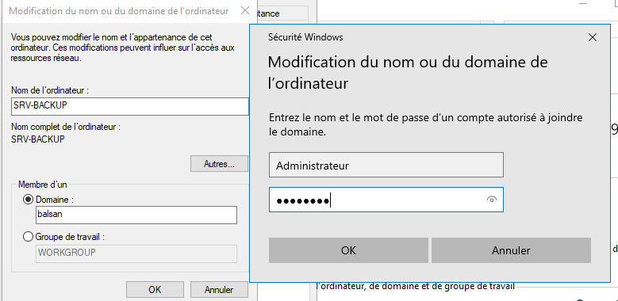

Dans le cadre de nos besoins, afin de télécharger le logiciel Cobian Backup, nous allons devoir lancer le navigateur Internet Explorer pour télécharger le logiciel sur le site officiel. A noter qu’il est obligatoire de désactiver une petite sécurité présente sur les Windows Server nommée “configuration de sécurité renforcée d'Internet Explorer” pour pouvoir consulter des sites web à l’aide de ce navigateur.

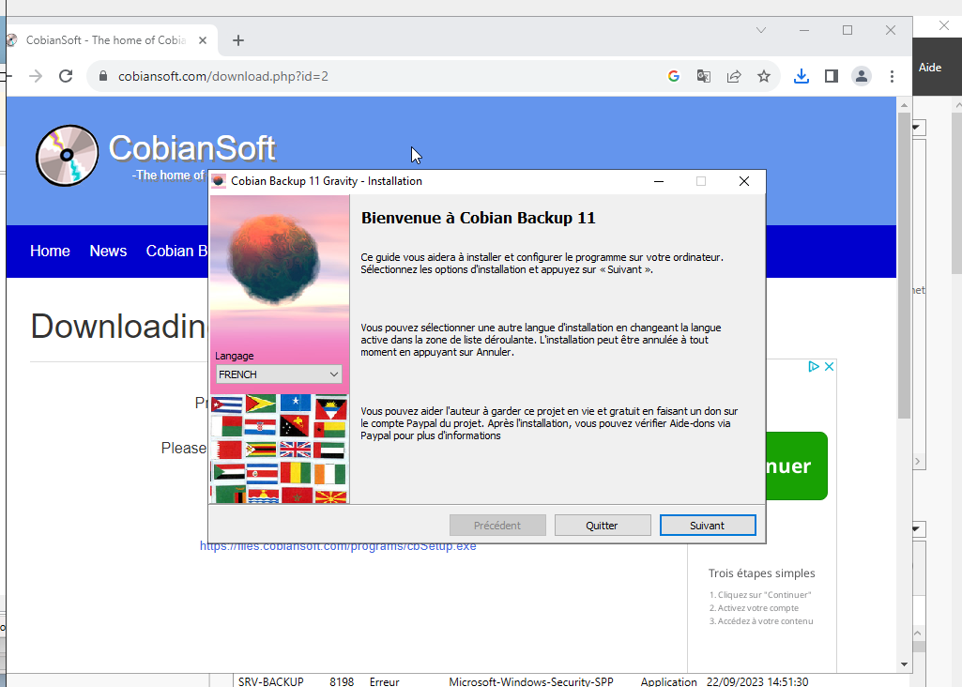

Maintenant nous allons nous intéresser au logiciel en lui-même, premièrement il va falloir réussir à faire communiquer entre eux tous les appareils, donc en changeant les adresses réseaux, faire en sorte que tout se ping. Nous avions eu beaucoup de problèmes lors de la pratique avec des problèmes matériels comme logiciels.

Nous as été donné un plan de ce à quoi pourraient représenter les besoins de l’entreprise, voici ci-dessous les chemins, méthodes et fréquences de sauvegardes que nous allons réaliser.

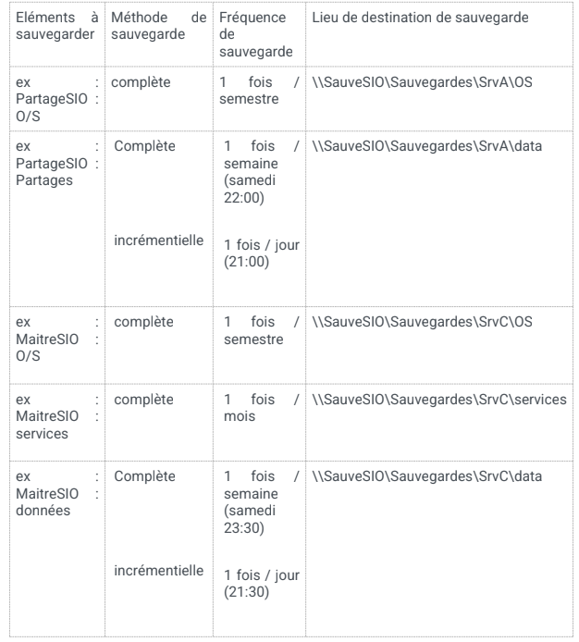

Une fois arrivé sur le logiciel Cobian Backup, nous allons devoir créer une nouvelle tâche, La première sera une sauvegarde complète de l’OS qui sera dans PartageSIO O/S une fois / semestre.

Tout d’abords, régler le cycle sur un trimestre = 131400 minutes. :

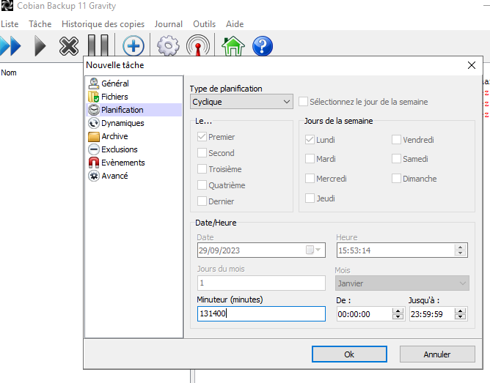

Ensuite lui dire quels fichiers copier en source :

Ici on mets \\192.168.1.3\partage\Sauvegardes\SrvA\OS

